Информационная газета БЕСПЛАТНО

Бочкаревский вестник
Печатное издание администрации Бочкаревского сельсовета Черепановского района Новосибирской области | Выходит  с 2018 года

№ 8 (93)

29 августа

2024 год

НОВОСТИ РАЙОНА

На центральной площади города Черепаново прошла районная ярмарка «Сельское подворье»
Торжественное открытие ярмарки состоялось в 11 часов. С приветственным словом к участникам и гостям обратился глава района Сергей Овсянников. Он поблагодарил сельхозтоваропроизводителей за активность и пожелал успешной торговли.
В работе ярмарки приняли участие:
МЁД
ИП Евглевский Александр Анатольевич
Занимается пчеловодством с 2004 года. В настоящее время его пасека насчитывает 140 семей. Общий объём производимого мёда составляет 5-7 тонн. Кроме мёда производит также другую продукцию пчеловодства: пыльцу, прополис, мёд в сотах. Реализация мёда и продукции пчеловодства осуществляется в основном жителям Черепановского района, а также в г. Новосибирск, Бердск и Краснообск.
ИП Ужнев Сергей Николаевич
Занимается пчеловодством с 2015года. В настоящее время имеет более 50 пчелосемей. Среднегодовой сбор мёда с одной семьи составляет от 30 до 50 килограмм. Мёд и продукцию пчеловодства (прополис, мед в сотах) реализует населению Черепановского района и области.
ИП Морозов Иван Валерьевич
Занимается пчеловодством с 2008 года. Имеет 44 пчелосемьи. Среднегодовой сбор мёда с одной пчелосемьи составляет от 30 до 60 килограмм. Реализацию продукции производит населению Черепановского района и области.
ИП Шаблицкий Евгений Иванович
В настоящее время имеет 55 пчелосемей. Является участником областных и районных ярмарок. Среднегодовой сбор мёда с одной пчелосемьи составляет от 30 до 60 килограмм.
КФХ
ИП Глава КФХ Винокуров Р.А.
Крестьянское (фермерское) хозяйство организовано в 2020 году. Основное направление КФХ – разведение крупного рогатого скота мясного направления. В настоящее время поголовье крупного рогатого скота насчитывает 43 головы. Кроме крупного рогатого скота разводит птицу: гусей, индоуток, бройлеров, общее поголовье которых составляет более 200. В хозяйстве имеются также овцы, козы молочных пород, общая численность которых 65 голов.
КХ «Увалы»
Ассортимент выпускаемой продукции: молоко пастеризованное, сливки, кефир, йогурт, масло сливочное и творог. Поставка продукции производится по торговым сетям, а также детским учреждениям Новосибирской области. Поголовье крупного рогатого скота – 200 голов, в том числе фуражных коров – 170 голов
ЛПХ
«ПТИЦА СЧАСТЬЯ»
Находится в с. Огнёва-Заимка. В настоящее время общее поголовье птицы в хозяйстве насчитывает 3500 голов, из них 2000 голов поголовье перепёлки, 1000 голов бройлеров, остальное поголовье составляют куры-несушки, цесарки, гуси, индюки. Реализация продукции производится населению Черепановского района ,в мясную лавку г. Черепаново, а также в магазины г. Новосибирска.
ГОЛУБИ
Васильев Николай Николаевич
Занимается голубями с 1990 года, в настоящее время имеет 25 голов голубей алмаатинской-лохматой и узбекской пород.
Лукьянов Владимир Николаевич
Занимается голубями с 1987 года, в настоящее время имеет 50 голов голубей декоративной статной и лётной пород.
Ильиных Сергей Николаевич
Занимается разведением голубей более двадцати лет. В настоящее время поголовье голубей насчитывает 100 голов. Породы – лётные бакинские, павлины, чайка, плоские.
Ковалёв Владимир Николаевич
Занимается разведением голубей со школьных лет. В настоящее время поголовье голубей насчитывает около 90 голов. Породы – павлины, чайка китайская, ростовские, павлин.
ЧАЙ
ООО «Река Жизни»
Основное направление деятельности – выращивание ягод (земляника, облепиха, черноплодная рябина, смородина) и плодоносящих растений (ранет), изготовление травяных чаёв с добавлением ягод.
Поставка продукции производится по Новосибирской области, в Краснодарский край, Москву и другие города Российской Федерации.
КРУПА
ООО «Элеваторный комплекс Безменовский»
Специализация: единственное предприятие в Новосибирской области по производству гречневой крупы. ООО «Элеваторный комплекс Безменовский» имеет собственную фасовочную линию. Производственная мощность переработки до 60 тонн крупы в смену. Поставка продукции осуществляется по крупным торговым сетям «Магнит», «Лента», на Дальний Восток, Среднюю Азию, а также за пределы Российской Федерации.
МОЛОЧНАЯ И МЯСНАЯ ПРОДУКЦИЯ
ООО ПХ «Сибирская Нива-Черепаново»
Специализация – производство молока, разведение племенного скота, выращивание зерновых культур, семеноводство. Предприятие является одним из подразделений ведущего аграрного холдинга России «ЭкоНива-АПК».
СПК «Заря»
Специализация – производство молока, мяса, выращивание зерновых культур, переработка с/х продукции. Поголовье крупного рогатого скота на текущую дату составляет 1637 голов, в том числе 501 фуражных коров. СПК «Заря» имеет мельницу, крупяной цех, цех по производству мясных полуфабрикатов, кондитерский цех и цех по производству хлебобулочных изделий. Ассортимент производства кондитерских и хлебобулочных изделий составляет более 500 наименований продукции. Общая производительность хлебобулочных и кондитерских изделий составляет более 2,0 тонн в сутки.
ЗАО Птицефабрика "Посевнинская"
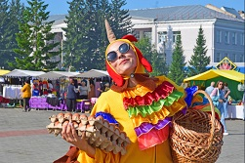
Птицефабрика передала на ярмарку 720 яиц, которые были реализованы населению, а вырученные деньги будут отпрвлены на нужды СВО.
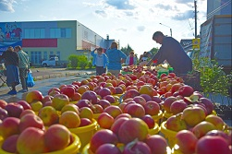

экономика

В августе 2024 года выполнены следующие работы:
1.Установлен ы остановочные павильоны: в п.Пушной по ул.Ленина, п.Бочкарево ул.Садовая..
2.Проведена работа по уборке мусора на несанкционированной свалке в п.Бочкарево.
3.Ликвидирована свалка в п.Пушной по ул.Ленина,29
4.Установлены 2 дополнительных фонаря по ул.Березовая, установлена дополнительная опора и фонари в начале ул.Ленина п.Пушной.

СОВЕТ ДЕПУТАТОВ
БОЧКАРЕВСКОГО СЕЛЬСОВЕТА

30 августа 2024 года состоится заседание 39 сессии Совета депутатов Бочкаревского сельсовета .Повестка дня:
1.О внесении изменений в решение тридцать третьей сессии от 28.12.2023 г №1 «О бюджете Бочкаревского сельсовета Черепановского района Новосибирской области на 2024 год и плановый период 2025 и 2026 годов» (изменениями, внесенными решениями Совета депутатов Бочкаревского сельсовета Черепановского района Новосибирской области от 09.02.2024 № 1)
Докладчик: Карпова О.И., глава Бочкаревского сельсовета
2. О внесении изменений в решение Совета депутатов Бочкаревского сельсовета Черепановского района Новосибирской области от 26.05.2024 № 3 "Об установлении на территории Бочкаревского сельсовета Черепановского района Новосибирской области налога на имущество физических лиц"
Докладчик: Астафьева И.А., специалист администрации Бочкаревского сельсовета
3. О внесении изменений в решение Совета депутатов Бочкаревского сельсовета Черепановского района Новосибирской области от 30.03.2018 № 2 " Об утверждении Положения "«Об оплате труда выборных лиц местного самоуправления, осуществляющих свои полномочия на постоянной основе, муниципальных служащих и (или) расходов на содержание органов местного самоуправления Бочкаревского сельсовета Черепановского района Новосибирской области"
Докладчик: Карпова О.И., глава Бочкаревского сельсовета
4. О внесении изменений в решение Совета депутатов Бочкаревского сельсовета Черепановского района Новосибирской области от 23.10.2019 № 7 "Об определении налоговых ставок и порядка уплаты земельного налога "
Докладчик:Рихтер О.А., специалист администрации Бочкаревского сельсовета

культура

Пушнинский СДК

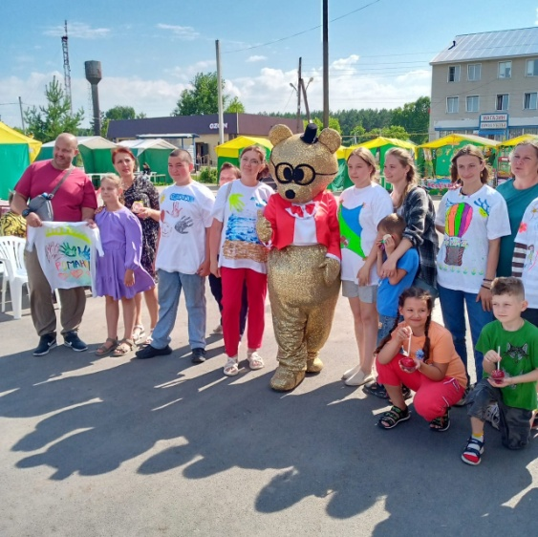
Вот и прогремел День посёлка 2024
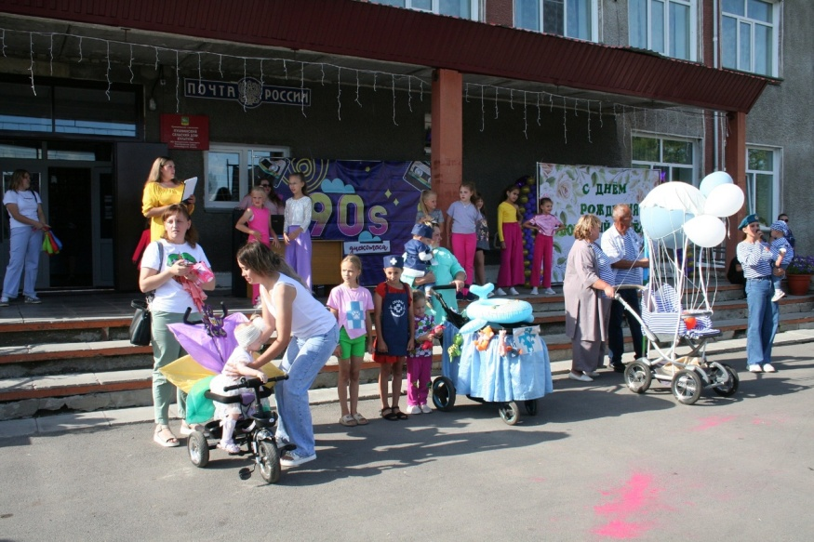
В День Рождения в тесном кругу собираются самые близкие и родные собираются, чтобы поздравить именинника и от души пожелать всего самого доброго и светлого!!!
На территории Дома культуры собрались жители поселка и гости из других населённых пунктов на праздновании 93 Дня Рождения нашего любимого посёлка.
Во время подготовки к празднованию Дня Посёлка мы думали: чем же удивить жителей? И... мы решили пригласить на праздник гостей из р.п. Маслянино, которые подарили незабываемое 🫧🫧🫧"ПЕННОЕ ШОУ". В восторге были не только дети, но и взрослые. Праздник получился по-настоящему семейным, ярким и запоминающимся!

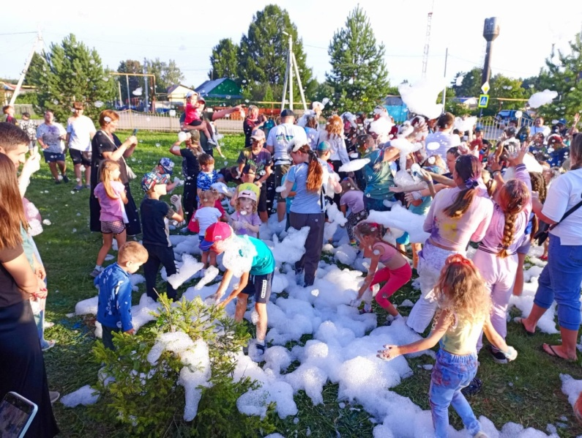
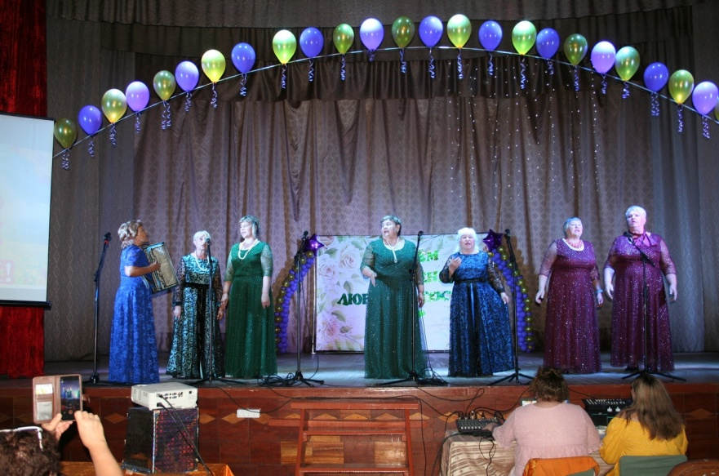

Бочкаревский СДК
Одной из главных задач в работе СДК с детьми является их безопасность . С этой целью запланирован ряд мероприятий по безопасности дорожного движения . Очередное мероприятие планируем в преддверии начала учебного года .
На площади , оформленной в виде улицы , ребят встречал работник СДК в форме инспектора ДПС . Детям задавали вопросы , на которые они отвечали , проводились игры , звучали стихи и загадывали загадки . Логическим завершением мероприятия была викторина на закрепление полученной информации , фотография на память и сладкие призы.
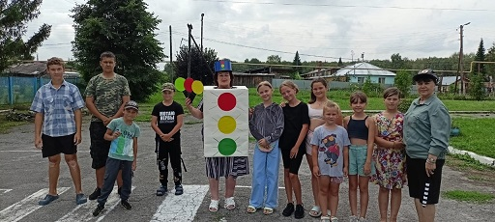
Пушнинская библиотека
Международная акция «Книжка на ладошке-2024»
Пушнинская сельская библиотека и воспитанники детского сада «Солнышко» стали участниками VIII международной акции «Книжка на ладошке-2024».
Цель акции − привлечение детей к чтению детской литературы.
Ребята познакомились с книгами юбилярами, книжками «малышками», русскими народными сказками и художественным произведением современного детского писателя Олега Роя «Волшебная река».
Дошкольники с удовольствием угадывали персонажей сказок, поиграли в кукольный и пальчиковый театры, где попробовали себя в роли актеров.
Акция «Книжка на ладошке» прошла весело, увлекательно и познавательно.
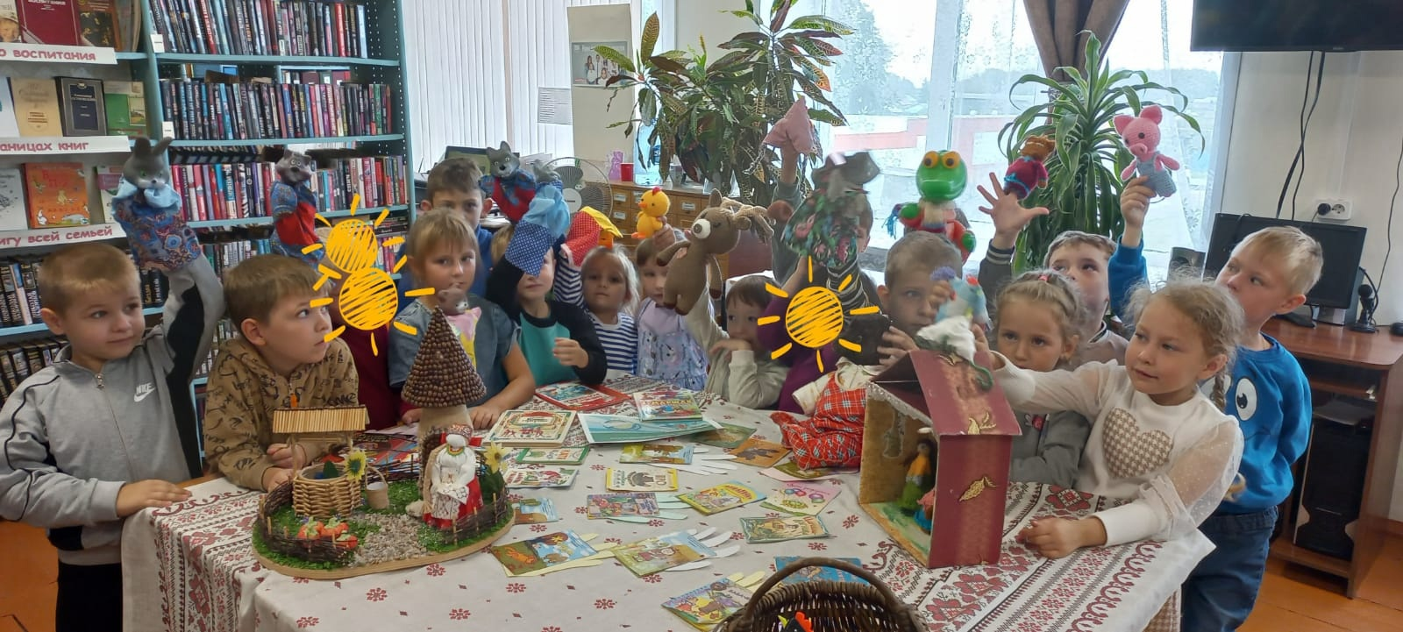

День Государственного флага России
Символы государства – это и история страны, и ее сегодняшний день. Они выражают особенности исторического пути, её отличительные черты в ряду других стран. Одним из важнейших государственных символов России является государственный флаг.
22 августа, в День Государственного флага Российской Федерации, сотрудники Пушнинской сельской библиотеки провели акцию «Наш российской триколор». Жителей поселка поздравили с праздником и вручили информационные буклеты «История флага Российского».
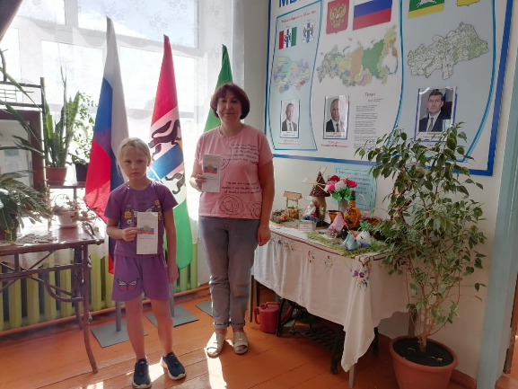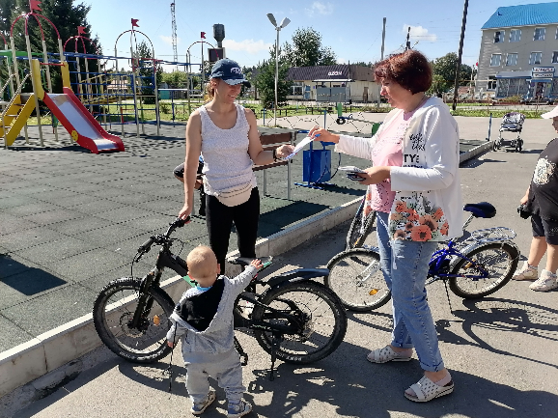
Живи село родное
17 августа, в поселке Пушной прошел праздник, посвященный Дню села!
На мероприятии чествовали лучших тружеников поселка, почетных жителей и юбиляров. Слушали красивые напевные песни в исполнении местных и приглашенных артистов, были организованы интересные развлечения для детей…
Сотрудники Пушнинской библиотеки оформили выставку краеведческих материалов «Здесь Родины моей начало…»: альбом «Честь по труду» - о пушнинцах, удостоенных высоких наград Родины, пресс-папки «Путь мужества и славы» - о земляках-ветеранах, «Храним любовь к отеческой земле» - об истории п. Пушного. Односельчане с большим интересом просматривали альбомы и теплотой вспоминали прошлые годы.
Дети играли в игру «Угадай кто?», собрали пазлы по русским народным сказкам и сказкам Пушкина А.С., разгадывали кроссворд о животных, которых выращивали на фермах поселка Пушной и за участие и правильные ответы получали угощение.
По доброй традиции, сотрудники библиотеки, всех желающих угощали конфетами и ароматным чаем с малиной, смородиной, липой и мятой.
Сотрудники Пушнинской библиотеки помнят из чего складываются знаменательные даты - из историй жизни и труда наших земляков. Пусть процветает и долго живет наш поселок!
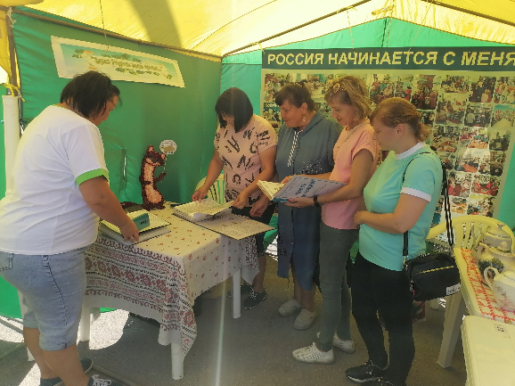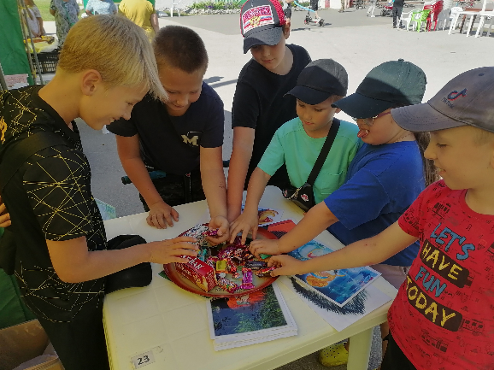
Безопасность детства

В период с 01 июня по 31 августа 2024 года в Новосибирской области проводится летний этап Акции «Безопасность детства».
«Осторожно-солнце!», «Безопасность в грозу», «Правила безопасности на улице» - именно так назывались беседы пятиминутки, которые проводили сотрудники Пушнинской сельской библиотеки для ребят пока они отдыхали в жаркую погоду или пережидали дождь и грозу в игровом уголке или читальном зале.
Ребята с удовольствием принимали участие в беседах, играли в настольные игры, лего, читали интересные книги и журналы.

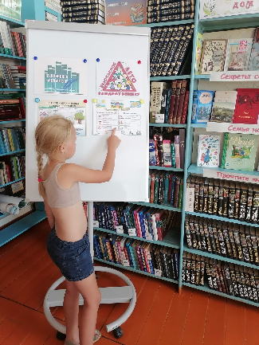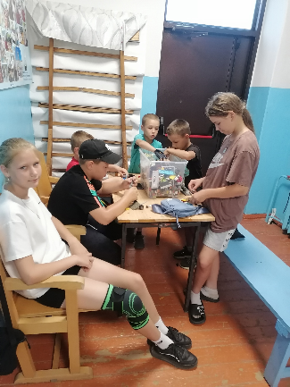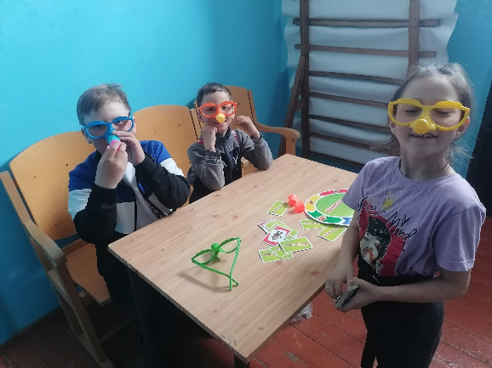
Администрация Бочкаревского сельсовета поздравляет

Юбиляров августа! 

Конищева Мария Николаевна!
Пусть этот день не будет в тягость,
А принесёт Вам только радость,
Исполнит все мечты, желанья,
Согреет лаской и теплом,
Hе даст войти болезни в дом,
Пусть счастье светит в Вашем доме
Живым и ярким огоньком

Уважаемые жители!
Желающим бесплатно подать заявку на поздравления через газету «Бочкаревский вестник» обращаться в администрацию Бочкаревского сельсовета по телефону 8(383) 45 65 300.
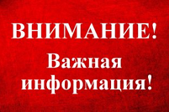

Новосибирский Росреестр информирует
Проверить подлинность выписки из ЕГРН можно с помощью QR-кода

С начала 2024 года новосибирским Роскадастром выдано около 1,5 млн выписок из реестра недвижимости. На всех видах выписок, вне зависимости от типа и формата ее получения, содержится QR-код в правом верхнем углу.
При наведении камеры мобильного телефона на QR-код, расположенный на выписке из ЕГРН, система сама перенаправит в соответствующий раздел на официальном сайте Росреестра для подтверждения подлинности сведений в выписке либо их опровержения.
Нововведение реализовано Росреестром, в том числе для обеспечения юридической чистоты совершаемых сделок с недвижимостью, облегчения процедуры оформления сделок и ускорения процесса получения сведений из ЕГРН.
Напомним, заказать выписку из ЕГРН можно в бумажном виде в любом офисе МФЦ или в электронном виде на портале Госуслуг. Кроме того, запросить сведения ЕГРН можно в рамках выездного обслуживания филиала ППК «Роскадастр» по Новосибирской области. Информация по телефону: 8 (383) 349-95-69, доб.3.

Почему важно уточнять границы земельного участка
Показателем того, что у земельного участка должным образом установлены границы является не наличие забора, а координатное описание границ, сведения о которых внесены в Единый государственный реестр недвижимости. Новосибирский Роскадастр рассказал, какие преимущества имеет земельный участок с установленными границами.
Точно определенные границы земельного участка могут стать защитой от юридических проблем, которые могут возникнуть с землей. Наличие четко определенных границ облегчает разрешение споров с соседями относительно использования общей территории или границ земельных участков. Кроме того, раздел земельного участка возможен только при наличии установленных границ.
Зафиксированные границы позволяют планировать размещение объектов на земельном участке в соответствии с требованиями законодательства и строительными нормами. В рамках Программы социальной газификации, если участок поставлен на кадастровый учет, а его границы четко установлены, собственник может подать заявку и бесплатно провести газ до границ своего участка.
Наличие установленных границ повышает привлекательность земельного участка при продаже или инвестировании, так как потенциальные покупатели и инвесторы могут быть уверены в юридической чистоте сделки и отсутствии проблем с границами.
Сведения о границах влияют на размер земельного налога. Если, например, в сведениях ЕГРН указана площадь больше, чем фактически используемая, это может стать причиной неверного определения кадастровой стоимости и, как следствие, неверного расчета земельного налога.
Узнать, установлены ли границы земельного участка можно с помощью «Публичной кадастровой карты» или «Национальной системы пространственных данных».
Если границы земельного участка не установлены, необходимо обратиться к кадастровому инженеру с целью проведения процедуры межевания. В процессе подготовки межевого плана специалист выезжает на место и проводит необходимые замеры, проводит согласование местоположения границ смежных участков с соседями. После этого кадастровый инженер подает подготовленный пакет документов в Росреестр.
Поскольку достоверность вносимых в ЕГРН сведений напрямую зависит от качества подготовленного межевого плана, при выборе кадастрового инженера стоит обратить внимание на его опыт, качество и сроки выполнения работ. Ознакомиться с результатами профессиональной деятельности специалистов можно с помощью сервиса «Реестр кадастровых инженеров» на сайте Росреестра.

Порядка 3,5 миллионов дел по объектам недвижимости Новосибирской области оцифровано

Создание электронного архива является одним из приоритетных направлений деятельности Росреестра, являющегося сегодня передовым цифровым ведомством. Сегодня все услуги Росреестра можно получить в электронном виде за считанные часы, что стало возможным в том числе благодаря цифровизации архива.
«История регистрирующего органа началась более четверти века назад, и большую часть жизни оформление документов осуществлялось на бумажных носителях. За это время в регионе накопилось более 4 миллионов дел, - говорит заместитель руководителя новосибирского Росреестра Наталья Ивчатова. – Электронный архив является неотъемлемой частью работ по созданию «Национальной системы пространственных данных». Работу по созданию и наполнению электронного архива документов начинал новосибирский Росреестр еще в 2015 году, а с апреля 2022 года данную работу ведут сотрудники филиала ППК «Роскадастр» по Новосибирской области».
Оцифровка архива – это процесс перевода бумажных документов в цифровой формат. Электронный архив упрощает процесс поиска необходимых сведений, позволяет оперативно оформить недвижимость на расстоянии, сохранить информацию на длительное время и оптимизировать пространство, занятое бумажными документами.
В Новосибирской области всего оцифровано почти 3,3 млн реестровых дел (3 236 101) или 64,5% общего объема документов, на основании которых в Единый государственный реестр недвижимости (ЕГРН) внесены сведения об объектах недвижимости Новосибирской области и зарегистрированных правах.
Оцифровано порядка 200 тыс. документов государственного фонда данных, полученных в результате проведения землеустройства (192 117) или 92,3%. Государственный фонд данных содержит землеустроительную документацию, материалы межевания, оценки качества и инвентаризации земель, проекты территориального землеустройства; землеустроительные дела и другие сведения.
Запросить копии правоустанавливающих документов и документов, на основании которых сведения внесены в ЕГРН, можно на портале Госуслуг и в офисах МФЦ («Мои документы»). Копии таких документов предоставляются за плату, размер которой установлен приказом Росреестра от 13.05.2020 № П/0145.
Запросить материалы государственного фонда данных, полученных в результате проведения землеустройства, можно по телефону 8 (383) 349-97-89 (с 8.00 до 12.00) или на портале Госуслуг. Все материалы государственного фонда данных, полученных в результате землеустройства, и их копии предоставляются физическим и юридическим лицам бесплатно.
Упрощенный порядок регистрации недвижимости. Почему стоит воспользоваться?

Упрощенным порядком регистрации недвижимости воспользовались уже более 235 тысяч новосибирцев.
Речь идет об оформлении земельных участков в дачных и садовых обществах, домиков, гаражей, хозпостроек.
Благодаря закону о «дачной амнистии», с 1 сентября 2006 года в Новосибирской области уже зарегистрировано 228 тыс. прав граждан.
Вступившая в силу 1 июля 2022 года «Дачная амнистия 2.0» предоставила возможность гражданам в случае отсутствия правоустанавливающих документов оформить право не только на жилой дом, которым они пользуются долгие года, но и одновременно на земельный участок под ним.
Статистика свидетельствует об увеличении активности жителей области по оформлению индивидуальных жилых домов: в текущем году зарегистрировано 3 775 домиков, что почти на четверть больше, чем в 2023 и 2022 годах.
В отношении объектов капитального строительства «дачная амнистия» действует до 1 марта 2031 года, при этом она бессрочна при оформлении земельных участков, которые подпадают под упрощенный порядок регистрации.
До 1 сентября 2026 года жители Новосибирской области смогут оформить в упрощенном порядке и свои гаражи, а также земельные участки под ними. За почти три года действия закона в регионе оформлено 2 022 гаража и 5 120 земельных участков под гаражами, при этом объемы регистраций таких объектов в первом полугодии 2024 года составляют уже более 60% годового показателя прошлого года.
Руководитель Управления Росреестра по Новосибирской области Светлана Рягузова: «Отсутствие зарегистрированных прав на земельный участок, дом или гараж существенно замедлит процесс продажи, дарения, передачи недвижимости в залог, наследования, затруднит эксплуатацию объекта. Действующее законодательство предоставляет возможность гражданам оформить свои права на недвижимость при минимальном пакете документов, при этом правообладатели смогут избежать рисков потери имущества».
Получить бесплатные консультации специалистов Управления Росреестра по Новосибирской области по вопросам оформления недвижимости можно в офисах МФЦ в рамках проекта «Час Росреестра – в МФЦ», следите за нашими новостями в Телеграм канале Росреестр Новосибирск и в социальных сетях.
материал подготовлен Управлением Росреестра по Новосибирской области



Советы гражданам, как не стать жертвами мошенников и сохранить денежные средства на банковской карте

Из актуальных способов хищения с банковских карт на данный момент можно отметить кражи денег с банковских карт путём сообщения заведомо ложной информации посредством звонков от имени различных финансовых учреждений.
Используя добытые различными способами данные физических и юридических лиц, злоумышленники с номеров, начинающихся с цифр: 8800, 495, 499, 812, 383, и т.п., которые фактически не привязаны к региону нахождения абонента и могут размещаться в любой точке мира, совершают звонки гражданам, которым представляются различными должностными лицами банка, называя собеседника по имени отчеству.
Зачастую, при введении в заблуждение участвуют несколько человек, а также используются виртуальные голосовые помощники.
В дальнейшем сообщается заведомо ложная информация о том, что банковская карта заблокирована, с неё производится списание средств, осуществляется её перевыпуск, производятся дорогостоящие покупки, осуществляется привязка другого или дополнительного номера телефона и т.п., после чего запрашивается подтверждение на совершение операции.
В свою очередь гражданин отказывается от проведения операции, так как он её не осуществлял. Однако просто так её отменить нельзя, для этого необходимо сообщить звонящему номер карты, данные о владельце, срок действия и цифры на обороте карты. Завладев этими данными, злоумышленники сразу начинают списание денежных средств, но для подтверждения операции владельцу карты в смс начинают поступать коды подтверждения, которые злоумышленники также просят передать им. После получения всей указанной информации окончательно производится списание денег с банковской карты и разговор прекращается.
Так, в ГУ МВД России по Новосибирской области поступило заявление гражданина, который сообщил, что в апреле 2020 ему на мобильный телефон поступил звонок с абонентского номера 8 495 .... от имени ведущего специалиста службы безопасности сотрудника банковского учреждения. Звонивший назвал заявителя по имени отчеству и сообщил, что к его банковской карте осуществлена попытка привязки еще одного абонентского номера, для отмены которой необходимо продиктовать код из смс, которое придет на его мобильный телефон. Заявитель продиктовал код, после чего с его банковской карты были списаны денежные средства на общую сумму 126 000 рублей.
По информации Сибирского ГУ Банка России, еще одна из схем обмана – помощь в избавлении от долгов. Под видом юридических консультантов могут скрываться мошенники. В телефонных звонках они обещают человеку решить проблемы с просроченным долгом, взять все переговоры с кредитором на себя, чтобы снизить задолженность или вовсе от нее избавиться. За эти услуги злоумышленники просят оплатить комиссию. А после этого скрываются с деньгами и не выходят на связь.
Как не пострадать от совершения преступления
  - Оформлять на свое имя только банковские карты, в которых имеется необходимость, по возможности избегая кредитных карт.
  - Помнить, что сотрудники банка никогда не спрашивают никаких данных о банковской карте, тем более не запрашивают кодов подтверждения.
  - Никому не предавать CVV, CVC и pin коды своих банковских карт.
  - Всю имеющуюся информацию о принадлежащей Вам банковской карте можно уточнить в отделении банка при наличии паспорта.
  - Если Вам гарантируют полное погашение задолженности перед кредитно-финансовой организацией, при этом сразу оплатить эту услугу, отнеситесь к этому с осторожностью и предусмотрите все риски такого сомнительного предложения.
ГУ МВД России по Новосибирской области

Полиция напоминает о мерах безопасности при покупке товаров на популярных интернет-сайтах частных объявлений

Из актуальных способов мошенничеств на данный момент можно отметить мошенничество при покупке товаров посредством сети «Интернет» с использованием сервисов «Защищенная сделка», «Безопасная покупка», а также сервисов доставки заказа.
Крупные сайты частных объявлений имеют в своем арсенале удобные для покупателя сервисы, связанные с доставкой товара и обеспечением исполнения обеими сторонами сделки своих обязательств. Сайт частных объявлений берет на себя гарантию основных процессов - продавец не получит деньги до тех пор, пока заказчик не получит посылку, равно как и покупатель не сможет заказать товар, пока не оплатит его стоимость с доставкой. На промежуточном этапе деньги хранятся на счету самого сервиса. На почве популярности данных сервисов активизировались и мошенники.
Самые банальные способы мошенничества связаны с качеством товара. Недобросовестный продавец пишет в объявлении про отличное состояние и полную исправность товара, по факту вещь оказывается неисправной или нерабочей. Несмотря на возможность осмотра заказа, полностью его проверить не всегда представляется возможным.
В других случаях могут использоваться дубликаты форм заказа официальных сервисов. Как правило, в переписке с покупателем мошенник убеждает его использовать сервис безопасной сделки или доставки и сам присылает покупателю ссылку на Интернет-сайт, который визуально дублирует оформление доставки на известных сервисах. Невнимательный покупатель указывает данные своей карты и вводит код подтверждения, после чего мошенники получают платежные данные или деньги за несуществующую доставку.
«Главный признак того, что связавшийся с вами покупатель — мошенник, это требование конфиденциальной информации для проведения платежа: пин-кода, пароля из смс, трёхзначного кода (CVV2 или CVC2)» - отмечено в статье:«Псевдопокупатели в интернете и фишинг данных карты для «предоплаты», размещенной на информационно-просветительском ресурсе, созданным Банком России.
Пример такого преступления:
Так, в ГУ МВД России по Новосибирской области поступило заявление гражданина, который на популярном сайте частных объявлений заказал товар. Продавец сообщил, что отравит товар через сервис доставки данного сайта и прислал для оплаты ссылку на Интернет-сайт, адрес и оформление которого были максимально похожи на вышеуказанный (в адресе сайта, в том числе, использовалось название оригинального сайта, однако присутствовали дополнительные символы). Оплатив стоимость покупки, товар заявитель не получил, в результате чего ему был причинен ущерб в сумме 8049 рублей.
В настоящее время по данному факту сотрудниками полиции возбуждено расследуется уголовное дело.
Как не стать жертвой обмана.
1. Всегда проверять посылку перед тем, как забрать ее.
2. Изучать отзывы о продавце, знакомиться с его рейтингом, требовать подтверждения наличия и качества товара.
3. При покупках на площадках объявлений не переходить на сайт службы доставки или иные сайты, ссылки на которые присылает продавец. Оформление «Безопасной сделки» осуществляется только на сайте площадки объявлений. Сервисы доставки не принимают на своих сайтах оплату за товар, если сделка оформлена на площадках частных объявлений, а также не требуют ввода реквизитов банковских карт.

ГУ МВД России по Новосибирской области

Еще о способах мошенничества

На что только не идут мошенники, чтобы завладеть денежными средствами доверчивых граждан, даже актерские таланты подключают. Вот о каким способам мошенничества хотим рассказать сегодня.
Мужчине средних лет поступил телефонный звонок. Женщина дрожащим голосом говорила: «Вам случайно перевели деньги – 3000 рублей, верните, пожалуйста!!!». Мужчина отключился, посмотрел – действительно на счет поступили деньги в сумме 3000 рублей. Перезвонил собеседнице, сказал, что ничего переводить не будет, посоветовал обратиться в банк и прекратил разговор.
Через небольшой промежуток времени поступило сообщение с номера «900» с кодом и рекомендацией передать этот код и вопрос с возвратом денег будет решен.
Вновь позвонила собеседница, плакала и говорила, что они беженцы, им не на что покупать продукты, деньги ждали от родственников. Настолько была убедительна, что мужчина усомнился - прав ли, что и не говорит поступивший код. Жена, посоветовавшись со знакомыми и родственниками, не допустила, чтобы муж передал этот код звонившей женщине.
На следующий день мужчина обратился в банк, объяснил, что произошло. Сотрудники банка сказали, что он был прав и никому, никогда никакие коды говорить, вводить, пересылать и т.п. не нужно. Так действуют мошенники, стараясь получить доступ к чужим счетам.
Муж и жена устояли перед игрой мошенников, не поддались на их уловки. И были правы. Вопросы, связанные с ошибочным переводом денежных средств необходимо решать через банк.

Еще об одном способе мошенничества хотим напомнить.
Поступает звонок о том, что заканчивается срок действия сим-карты какого-либо сотового оператора. «Хотите ли Вы в дальнейшем пользоваться данной сим-картой?» - поступает вопрос.
Владелец сим-карты говорит: «Конечно хочу».
«Тогда продиктуйте номер СНИЛС» - говорит звонивший якобы «представитель сотового оператора».
Как только доверчивый гражданин продиктовал номер СНИЛС, тут же посыпались смс с предложениями от банков о пред одобренных кредитах. Тут же приходит код для осуществления доступа к «Госуслугам». Следом звонит сотрудник ФСБ или Центробанка, рассказывает, какое имущество у вас есть, когда и где вы кредитовались и т.п. и предупреждает, что необходимо перевести имеющиеся денежные средства на безопасный счет, при этом просит продиктовать код доступа к порталу «Госуслуги».
Еще раз напомним, сотрудники ФСБ, Центробанка вам не станут звонить, не до того им.
Ели вы скажете код для входа на портал «Госулуги», то ваш личный кабинет будет взломан и злоумышленники смогут воспользоваться всеми вашими данными.
Фразы, которые должны вас остановить от дальнейших действий и заставить прекратить разговор даже с представителем самой важной в стране структуры:
«Безопасный счет» - его не существует
«Заканчивается срок действия сим-карты» - это не правда
«Ваши денежные средства могут быть переведены нашим противникам и вас объявят изменником»
«Продиктуйте поступивший смс-код».
Это, конечно, не все фразы, только те, которые поступали гражданам за последние несколько дней.

ПРЕЖДЕ, ЧЕМ СООБЩИТЬ КАКИЕ-ЛИБО ДАННЫЕ НЕЗНАКОМЦУ, ПРЕКРАТИТЕ РАЗГОВОР, ОСМЫСЛИТЕ ПОСТУПИВШУЮ ИНФОРМАЦИЮ, ПОЗВОНИТЕ ЗНАКОМЫМ, ПОГОВОРИТЕ С РОДНЫМИ.
Тем самым вы убережете себя от необдуманного, импульсивного шага.

Начальник штаба Отдела МВД России по Черепановскому району подполковник внутренней службы Н.С. Пасынкова

По всем возникающим вопросам вы можете обратиться по телефонам:
65-216 Глава Бочкаревского сельсовета Карпова О.И.
65-300 специалисты Бочкаревского сельсовета
21-368 приемная районной администрации

УЧРЕДИТЕЛИ:
администрация Бочкаревского сельсовета Черепановского района Новосибирской области.

РЕДАКЦИОННЫЙ СОВЕТ
Карпова О.И. - председатель Редакционного совета
Астафьева И.А. - член Редакционного совета
Кондрашова О.Е. - член Редакционного совета
Шипилова Н.В. - член Редакционного совета
_________________________

АДРЕС АДМИНИСТРАЦИИ:

633531

Новосибирская область

Черепановский район
п.Бочкарево,ул.Больничная,1а ТИРАЖ 99

